ЛЕЛИКОВ ЕВГЕНИЙ ПЕТРОВИЧ
(18.09.1935 – 8.08.2017)

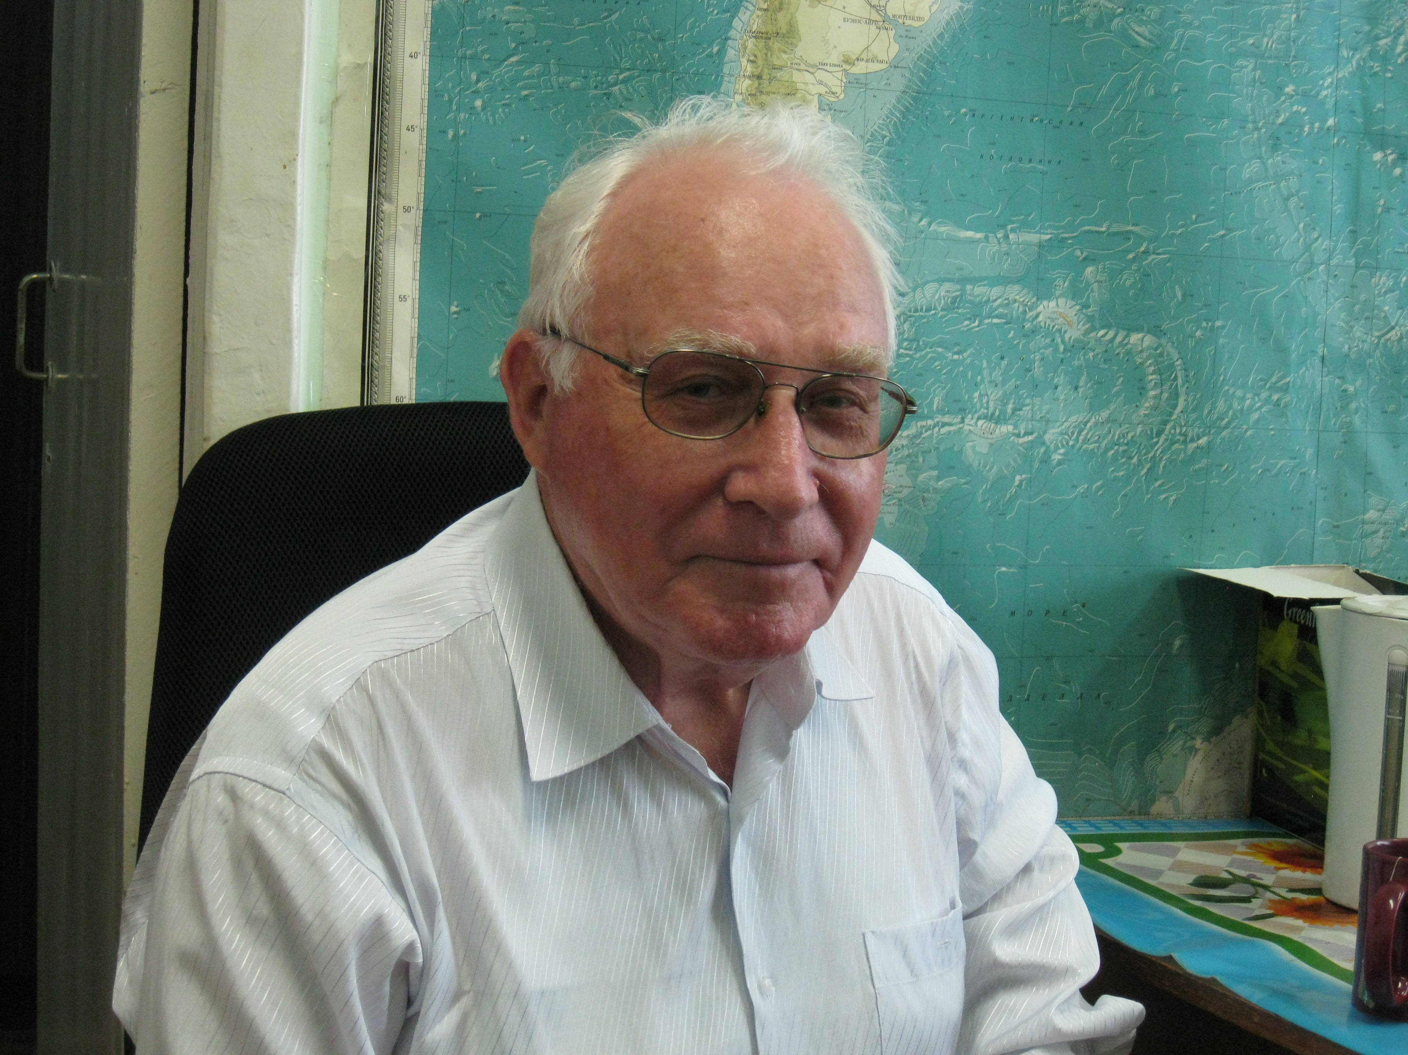

8 июня 2017 г. на 82-ом году жизни трагически погиб Леликов Евгений Петрович, главный научный сотрудник Тихоокеанского океанологического института им. В.И. Ильичева, доктор геолого-минералогических наук, профессор, заслуженный деятель науки Российской Федерации.
Евгений Петрович окончил горный факультет Дальневосточного политехнического института им. М.М. Куйбышева в 1958 г., получив специальность «геология и разведка полезных ископаемых». Он работал в Южно-Приморской экспедиции, участвовал в геологической съемке Приморского края. С 1973 года до настоящего времени работал в Тихоокеанском океанологическом институте ДВО РАН, занимаясь изучением геологии окраинных морей зоны перехода континент – океан. В 1978-2006 гг. Е.П. Леликов возглавлял лабораторию Геологических формаций морского дна. За время работы в ТОИ принимал непосредственное участие в более чем 30-ти морских экспедициях, в большинстве из которых в качестве руководителя. В результате драгирования были подняты тысячи образцов горных пород, которые составили уникальную коллекцию различных типов пород дна окраинных морей Тихого океана, которая до сих пор служит материалом для научных исследований.
Е.П. Леликов является автором более чем 300 публикаций, в том числе 10 монографий, а также большого количества статей, имеющих огромное научное значение. Несомненной заслугой Е.П. Леликова является составление геологических карт дна Японского и Охотского морей и тихоокеанского склона Курильской островодужной системы, систематизация метаморфических и магматических образований окраинных морей, разработка моделей их формирования. Большой вклад Е.П. Леликовым был внесен в геологические исследования Амирантской дуги в Индийском океане, где им впервые был выделен новый тип структур амагматических островных дуг.
Е.П. Леликов был руководителем многочисленных научных проектов и программ, а также грантов РФФИ и ДВО РАН. Под его руководством были подготовлены высококвалифицированные специалисты, шесть из которых защитили кандидатские диссертации. Одним из последних крупных достижений Е.П. Леликова является участие в обосновании континентальной природы геологических структур в центральной части Охотского моря. Полученные геологические данные позволили Комиссии ООН по границам континентального шельфа признать анклав Охотского моря площадью 52 тысячи квадратных километров частью российского континентального шельфа.
Жизнь Е.П. Леликова являет собой яркий пример целеустремленности, творческого подхода к делу, способности доводить дело до конца. Евгений Петрович Леликов навсегда останется в нашей памяти как ученый и человек.

Коллеги

